Областное государственное бюджетное профессиональное образовательное учреждение социального обслуживания Иркутский реабилитационный техникум

Исследовательский проект
«Оценка экологического качества воды в реке Демьяновка»

Выполнила работу:
Дубровина
Елизавета Александровна
(преподаватель)

Иркутск, 2022

Автореферат
Название проекта: «Оценка экологического качества воды в реке Демьяновка».
Работу выполнила: Дубровина Елизавета Александровна (преподаватель)
Объект исследования: река Демьяновка.
Методы исследования: титрование, метод Винклера, методики по титриметрическому анализу, метод бумажной хроматографии.
Сроки проведения работы: с 2017-2021 гг.
Полученные результаты:
После проведения анализов можно сделать вывод, что вода по значению рН близка к
нейтральной. По содержанию кальция относится к мягким водам, мутность воды и содержание взвешенных веществ после таянья снега резко возросли. Содержание растворенного кислорода по сравнению с предыдущими годами стало ниже. Окисляемость - содержание органических примесей и веществ, способных окисляться, значительно выше после схода снега. По результатам анализов и графикам, приводимым в методике, мы высчитали качество воды по разным факторам.
В результате определения индекса качества воды, можно сделать вывод, что вода в озерах по суммарному индексу качества равному 35.66 и относится к грязным водам. А вода в роднике по суммарному индексу качества равному 54, что свидетельствует о пригодности воды для использования.
Вывод:
- Проведенные исследования показали, вода в реке Демьяновка загрязняется бытовым мусором и стоками от автостоянок и может быть опасна для здоровья.
- В результате хозяйственной деятельности изменились гидрологические характеристики болотно-озерного комплекса: из-за вырубки леса в истоке речки она становится менее полноводной, ее берега отсыпают привозным грунтом, часто с мусором и строят гаражи и автостоянки, от которых еще больше загрязняется единственное место, где могут отдыхать жители двух микрорайонов.
- Только родниковая вода пригодна для использования
- Под воздействием антропогенных факторов значительно изменился видовой состав прибрежной растительности.

Оглавление.
1. Аннотация 5
2. Введение 6
3. Результаты исследования 9
3.1. Историко-краеведческие исследования 9
3.2. Гидрологическая и химическая характеристика бассейна Демьяновки 10
3.3. Определение запаха воды 10
3.4. Определение мутности воды 10
3.5. Определение прозрачности 11
3.6. Содержание ионов водорода в воде 13
3.7. Определение температуры воды 14
3.8. Определение жесткости воды 14
3.9. Определение окисляемости воды 16
3.10. Определение растворенного кислорода в воде 17
3.11. Определение наличия органических примесей 18
4. Анализ анкет 21
5. Практическая деятельность 26
6. Вывод 27
7. Заключение 28
8. Практические рекомендации 28
9. Список литературы 29

Аннотация
«Стонут малые реки, но никто
не слышит их предсмертного стона».
Малые реки, как никакие другие экосистемы испытывают на себе все возрастающие антропогенные нагрузки. Терпит бедствие река Демьяновка, что течет в нашем городе.
Много лет назад река Демьяновка, была местом отдыха горожан. Постепенно обмелела, теперь люди здесь редко отдыхают, но часто оставляют мусор на берегу или сбрасывают его прямо в воду. Вырубаются деревья по берегу ручья, строятся дачи в его истоке, на берегу - автостоянки, гаражи, выбрасывают мусор. Обучащиеся ИРТ пытаются сохранить болотно-озерный комплекс и реку Демьяновка. Они ежегодно проводят санитарную очистку территории возле речки Демьяновка, по которой протекает наша речка, силами членов экологического клуба, школьников, педагогов и родителей с привлечением коммунальных служб города. Экологи занимаются научно-исследовательской работой по изучению экосистем озер и речки, ведут просветительскую работу среди школьников, родителей и жителей микрорайона с привлечением СМИ. Для проведения экологического мониторинга использовалась методика изучения растительного покрова, проведены анализы качества вод по химическими и микробиологическим показателям, историко-краеведческие и гидрологические исследования. В результате проведенных исследований выявлено, что вода в реке и озерах может быть опасна для здоровья, площадь озерно - болотного комплекса сокращается, значительно изменился видовой состав прибрежной растительности. Все это ухудшает экологическую ситуацию микрорайонов. Планируется составить экологическую программу по улучшению общего состояния малых рек, привлечь к данной проблеме внимание общественности и предпринимателей. Составить программу по восстановлению зоны отдыха вокруг исследуемой реки совместно с администрацией города Иркутска.

ВВЕДЕНИЕ
В стране каждый год исчезают сотни, а может, уже и тысячи малых рек - никто этого точно не знает, не считает. Если на тяжкое состояние больших рек стали обращать внимание 20-25 лет назад и начали принимать хоть какие – то меры по их спасению, то малые реки вообще выпали из поля зрения. Никто конкретно не отвечал (и не отвечает) за то, что с ними делают, не защищены они и юридически.
Чистой питьевой воды уже сейчас катастрофически не хватает. Почти 3 млрд. человек в мире испытывает ее недостаток. Малые реки, как никакие другие экосистемы испытывают на себе все возрастающие антропогенные нагрузки. Большая река возникает из маленьких ручейков. Рядом с нами находится удивительнейшее творение природы, источник чистейшей воды – единственный и неповторимый Байкал. Он один такой на планете! Но и речка, бегущая недалеко от нашего техникума, тоже одна. Другой не будет! Дети и взрослые любят постоять там с удочкой, позагорать летом на берегу озер и встретиться с друзьями. Но все больше и больше вырубаются деревья по берегу ручья, строятся дачи в истоке, на берегу - автостоянки, гаражи, выбрасывают мусор, старые колеса от автомобилей, превращая долину реки в свалку, остались следы строительной «культуры»: глыбы, бетонные блоки, строительный и бытовой мусор.
Цель нашей работы: оценка экологического состояния реки Демьяновка и прилегающих территорий, и разработка конкретных мер по улучшению ее состояния.
В работе были поставлены следующие задачи:
1. Выявить основные источники загрязнения реки.
2. Провести комплексную научно-исследовательскую работу по изучению экосистемы озерно-болотного комплекса реки Демьяновка.
3. Ежегодно проводить санитарную очистку территории пади возле реки Демьяновка, по которой протекает речка, студентов, педагогов и родителей с привлечением коммунальных служб города.
4. Привлечь внимание жителей микрорайона и администрации к санитарному состоянию реки Демьяновка и прилегающей к ней территории.
5. Проводить просветительскую работу среди школьников, родителей и жителей микрорайона, принимать участие во всех экологических акциях, проводимых в городе, регионе, стране.

Актуальность
Каждый человек с детства знает, что собой представляет вода, но важность ее мы, к сожалению, начинаем понимать, только тогда, когда испытываем жажду или когда у нас перекрывают водопровод.
Вода – основа жизни человека. Воду для своей жизнедеятельности мы получаем из пресных озер и водоёмов, питание которых обеспечивают небольшие речки, родники. В последнее время резко повысилась засорение этих источников, в результате чего они исчезают. Но засорение является не единственной причиной их исчезновения, заболачивание водоемов, так же является очень острой проблемой на сегодняшний день.
Именно поэтому мы хотим привлечь внимание общественности к проблеме высыхания, засорения и эвтрофикации малых источников воды, таких как речка, комплексное исследование которой мы решили провести.

Объекты и методы исследования.
Объектом исследования была выбрана река Демьяновка (относится к малым рекам), что обусловлено следующей особенностью: находится в черте города, что позволяет определить влияние хозяйственной деятельности человека на состояние реки в черте города.
Для определения качества воды определили точки отбора проб воды: № 1– озеро у вновь образованной автостоянки, № 2- русло речки, № 3 – родник, возле которого часто можно увидеть жителей микрорайона, которые набирают воду для питья, вода родника подпитывает реку Демьяновка, № 4 – озеро возле остановки.

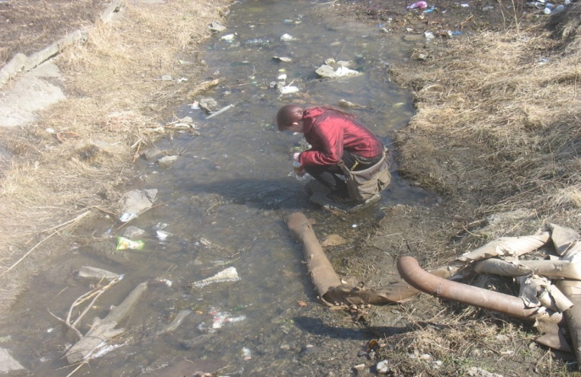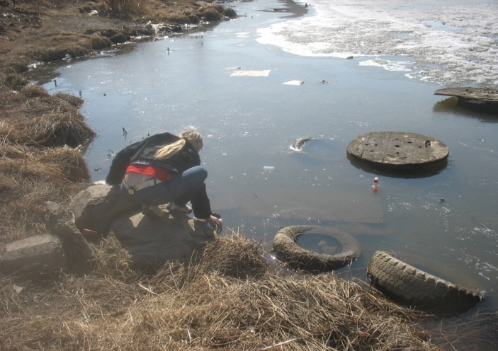

Исследование проводили в период открытой воды в 2017-2021гг. Всего было проанализировано 40 проб воды. Одновременно измеряли температуру воды и отбирали пробы для химических анализов. Для определения взвешенных частиц использовали технохимические весы, на которых взвешивали высушенный фильтр до фильтрации и после фильтрации 5 литров воды и вторичного высушивания в сушильном шкафу. Определение рН попросили выполнить в химической лаборатории ИГУ на приборе рН - метр. Определение общей жесткости проводили методом титрования - комплексоном Ш. Определение кислорода проводили по методу Винклера. Определение фосфатов проводили методом бумажной хроматографии. (“Практикум по экологии , 1996; Дзятковская, 1994; «Основы аналитической химии 1976; Методики по титриметрическому анализу студентов Иркутского Государственного Университета, 2006).

РЕЗУЛЬТАТЫ ИССЛЕДОВАНИЯ

Историко-краеведческие исследования
Мы любим свой город, гордимся богатствами своего края, хотим сохранить их для будущих поколений. Дорога для нас и речушка, что журчит у порога нашего дома, нашего лицея. А как было раньше? Что было на месте наших многоэтажек и почему поселок оставшихся деревянных домов называется Мельниково? Из летописи Иркутска: « В 1641 году на реках Кая и Демьяновка казаком Иваном Перфильевым заложены государевы мельницы, чтобы обеспечить мукой Даурию. В 1682 году построен житный амбар на реке Кая.». Вот откуда возникло название поселка- Мельниково, который потеснили дома нашего микрорайона,. По словам пожилых жителей речка была когда – то полноводной и на ней стояли мельницы еще в 50-тых годах прошлого века. При строительстве города вырубался лес, обмелела речка, превратилась в ручей. По его берегам планировали строить спортивные площадки, но возникли гаражи и автостоянки.
Гидрологическая и химическая характеристика бассейна речки Демьяновка
Падь Долгая на участке между микрорайонами Первомайский и Университетский, представлена заболоченной территорией с толщиной торфа не более 20 см. Заболоченности имеют смешанный тип питания в виде грунтовых вод, ручьев и атмосферных осадков. Устье речки Демьяновки находится в 6 км от места отбора проб. Общая протяженность реки 10 км. Она начинается из родничка и впадает в реку Кая, образуя на своем пути 2 озера, водные зеркала которых имеют площади 7500 кв.м и 1025 кв.м Ширина речки 1,2-3,5м, глубина 0,3-0,4 м Скорость ее течения около 0,5 м/с, расход воды 0,18 л/с. Русло умеренно извилистое. Дно речки заиленное, вода слегка мутная, сероватого цвета с травянистым запахом. Температура воды весной 8-15, осенью 6-12 градусов С. Правый берег высокий, склон крутой. Левый берег пологий, заболоченный. Травянистый покров вытаптывается и замусоривается, древесная растительность редкая. По левому берегу располагались сельскохозяйственные поля, которые теперь застраиваются домами коттеджного поселка.
Берега реки в основном пологие, сильно подмыт правый берег.
Определение запаха воды
Запах воды характеризуется интенсивностью, которую измеряют в баллах. Запах воды вызывают летучие пахнущие вещества, поступающие в воду в результате процессов жизнедеятельности водных организмов, при биохимическом разложении органических веществ, при химическом воздействии содержащихся в воде компонентов, а также с промышленными, сельскохозяйственными и хозяйственно-бытовыми сточными водами.
На запах воды оказывают влияние: состав содержащихся в ней веществ, температура, значения рН, степень загрязненности водного объекта, биологическая обстановка, гидрологические условия и т.д.

Определение мутности воды
Взвешенные частицы или мутность воды способствуют нагреву воды, уменьшают уровень растворенного кислорода, ослабляют иммунные свойства организмов, проживающих в водоёме. Мутность может быть следствием почвенной эрозии, или промышленных и сельскохозяйственных стоков (“Изучаем экологию экспериментально» 1993). Для определения взвешенных частиц использовали технохимические весы, на которых взвешивали высушенный фильтр до фильтрации и после фильтрации 5 литров воды и вторичного высушивания в сушильном шкафу.
Результаты 2017 года: 1 проба – разница взвешиваний составила 0,01 г в 5 литрах, 2 проба – 0,07 г, 3 проба – 0,02 г, 4 проба – 0,05 г;
Результаты апреля 2018 года: 1 проба - 0,07 г /л, 2 проба - 0,1 1 г/л, 3 проба - 0,01 г/л, 4 проба - 0,09 г/л;
Результаты октября 2019 года: 1 проба - 0,11 г /л, 2 проба - 0,08 г/л, 3 проба -0,02 г/л, 4 проба - 0, 15 г/л;
Результаты 2020 года: 1 проба – 0,12 г\ л, 2 проба – 0,09 г\л, 3 проба – 0,02 г\л, 4 проба – 0,15 г\л;
Результаты 2021 года: 1 проба – 0,12 г\л, 2 проба – 0,10 г\л, 3 проба – 0,02 г\л, 4 проба – 0,16 г\л.

Количество взвешенных частиц колебалось от 0,01 до 0,12 г/л. Их количество было максимальным после таяния снега и минимальным осенью.
Определение общего количества примесей.
В высушенную и взвешенную фарфоровую чашку налили отмеренные 100 мл воды и выпарили, а после прокалили в шкафу при температуре 100 градусов и снова взвешивали.
Определение прозрачности
Для определения прозрачности мы наливали в мерный цилиндр исследуемую воду и пробовали различить стандартный газетный текст, сквозь налитую в цилиндр воду.
Цилиндр с водой находился над текстом на высоте 4-5 см. По высоте столба жидкости, через которую текст можно было читать, судили о прозрачности воды.
Результаты 2017 года:
1 проба – прозрачная;
2 проба – малопрозрачная;
3 проба – прозрачная;
4 проба - малопрозрачная;
Результаты апреля 2018 года:
1 проба- 24 см – прозрачная;
2 проба - 9 см – малопрозрачная;
3 проба - 30 см – прозрачная;
4 проба - 13 см – малопрозрачная;
Результаты октября 2019 года:
1 проба - 9 см – малопрозрачная;
2 проба - 23 см – прозрачная;
3 проба - 30 см – прозрачная;
4 проба - 12 см – малопрозрачная;
Результаты 2020 года:
1 проба – 7 см - малопрозрачная;
2 проба – 26 см – прозрачная;
3 проба – 25 см – прозрачная;
4 проба - 10 см – малопрозрачная;
Результаты 2021 года:
1 проба – 7 см – малопрозрачная;
2 проба – 20 см – прозрачная;
3 проба – 25 см – прозрачная;
4 проба – 10 см – малопрозрачная;

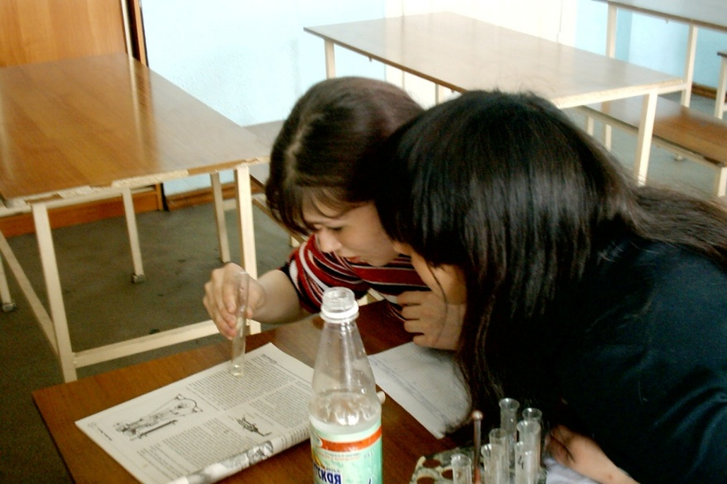

Определение содержания ионов водорода в воде: рН фактор воды
Концентрация ионов водорода в воде имеет большое значение для жизнедеятельности обитателей водоёмов, так как большинство из них очень чувствительно к изменению значения рН. Определение кислотности или щелочности воды мы пробовали универсальной индикаторной бумагой, но не поняли разницы значений, так как вода близка по значению к нейтральной и не изменяет цвет бумаги, потому определение рН попросили выполнить в профессиональной лаборатории, на приборе рН - метре.
Результаты 2017 года: 1 проба – 6,8; 2 проба – 5,9; 3 проба – 7,3; 4 проба – 6,5;
Результаты апреля 2018 года: 1 проба - 6,7; 2 проба - 5,5; 3 проба - 7,5; 4 проба - 6,7; Результаты октября 2019 года: 1 проба – 6,3; 2 проба – 6,9; 3 проба – 7,2; 4 проба -6,6;
Результаты 2020 года: 1 проба – 6,2; 2 проба – 6,8; 3 проба – 7; 4 проба -6,5;
Результаты 2021 года: 1 проба – 4; 2 проба - 6; 3 проба – 7; 4 проба – 5.

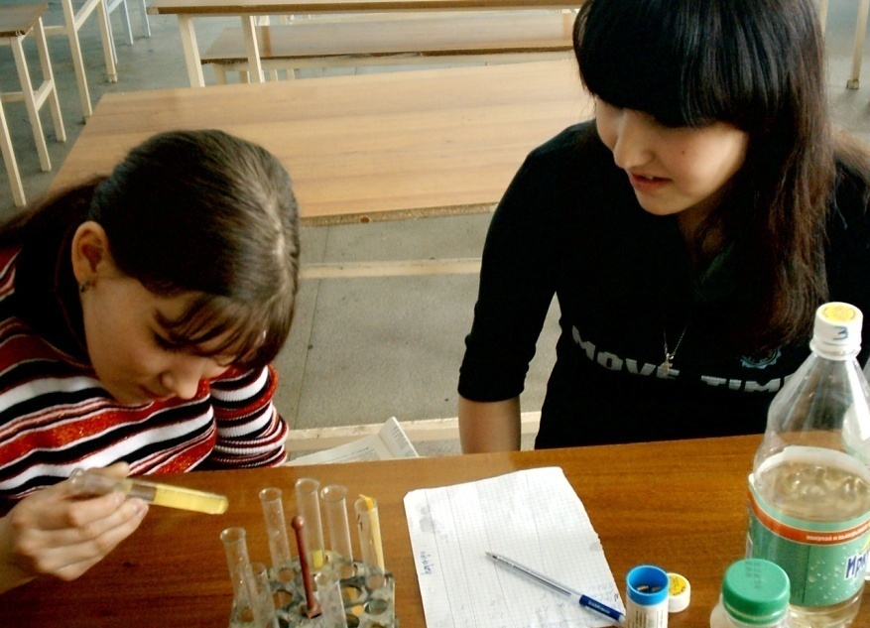

Определение температуры
Температура играет важную роль в оценки качества воды, от температуры зависят:
- Продуктивность фотосинтеза водных растений
- Скорость обмена веществ у водных обитателей, чувствительность организмов к отравляющим веществам, болезнетворным микроорганизмам.
Определяли температуру, опуская, в воду на 10 см термометр.
1 проба - 15 градусов, 2 проба - 14, 3 проба – 13, 4 проба - 15 градусов.
Определение жесткости воды
Жесткость воды зависит от содержания в ней катионов кальция и магния, которые присутствуют в воде в составе сульфатов, гидрокарбонатов, хлоридов. Различают временную и постоянную жесткость воды. Временная жесткость воды обусловлена содержанием гидрокарбонатов кальция и магния, и устраняется кипячением. Постоянная жесткость обусловлена присутствием в воде хлоридов и сульфатов кальция и магния, и не устраняется кипячением, так как хлориды и сульфаты устойчивы нагреванию. По содержанию кальция вода речки Демьяновка относится к мягким водам. Определение общей жесткости проводили методом титрования - комплексоном Ш. Для этого бюретку заполняли раствором комплексона Ш, в колбу для титрования отбирали пипеткой 100 мл анализируемой вещи, добавляли 5 мл аммонийного буферного раствора, добавляли индикатор Эрихромовый черный Т на кончике шпателя, раствор окрашивался в красный цвет. Титровали раствором комплексона до перехода окраски в синюю.
Результаты 2017 года: 1 проба – 1,4 ммоль/л, 2 проба – 0,94 ммоль/л, 3 проба – 0,52 ммоль/л, 4 проба – 0,8 ммоль/л
Результаты апреля 2018 года: 1проба - 1,7 ммоль/л, 2 проба - 0,2 ммоль/л, 3 проба -0,7 ммоль/л, 4 проба - 0,94 ммоль/л.
Результаты октября 2019 года: 1 проба – 1,5 ммоль/л, 2 проба - 0,1 ммоль/л, 3 проба - 0,6 ммоль/л, 4 проба - 0,96 ммоль/л.

Результаты 2020 года: 1 проба – 1,5 ммоль/л; 2 проба – 0,2 мммоль/л; 3 проба – 0,6 ммоль/л; 4 проба - 0,95 ммоль/л.

Результаты 2021 года: 1 проба – 1,6 ммоль/л; 2 проба – 0,1 ммоль/л; 3 проба – 0,6 ммоль/л; 4 проба – 0,96 ммоль/л.

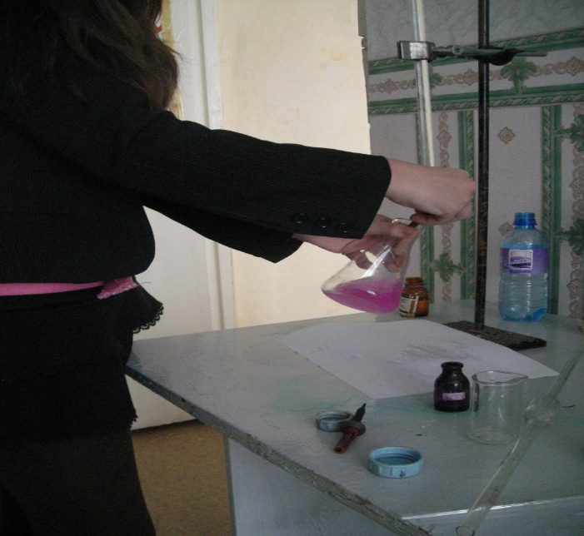

Определение окисляемости воды
Окисляемость воды - количество кислорода, затраченное на окисление содержащихся в ней примесей. Окисляемость характеризуют загрязненность воды органическими примесями, так же сульфитами и сульфидами, хлоридами и нитратами и выражается в мг кислорода, расходуемого на окисление 1 литра воды. Для проведения анализа бюретку заполняют раствором перманганата калия. В колбу для титрования помещают 100 мл анализируемой воды. Добавляют 5 мл 10% серной кислоты и 10 мл перманганата калия из бюретки, нагревают до кипения и кипятят на водяной бане 10 минут. К горячему раствору добавляют 10 мл щавелевой кислоты. Обесцветившийся раствор титруют ли появления устойчивой бледно-розовой окраски.
По результатам трех титрований вычисляют окисляемость воды по формуле.
Результаты 2017 года: 1 проба – 0,64 мг/л, 2 проба – 1,6 мг/л, 3 проба – 0,72 мг/л, 4 проба – 1,76 мг/л;
Результаты апреля 2018 года: 1 проба – 1,6 мг/л, 2 проба -0,6 мг/л, 3 проба – 3,7
мг/л, 4 проба - 1,3 мг/л;
Результаты октября 2019 года: 1 проба – 0, 54 мг/л, 2 проба -1,7 мг/л, 3 проба -1,3 мг/л, 4 проба – 0,8 мг/л;
Результаты 2020 года : 1 проба -0,65 мг/л; 2 проба – 0,7 мг/л; 3 проба – 1,2 мг/л; 4 проба – 0,9 мг/л.
Результаты 2021 года: 1 проба – 0,66мг/л; 2 проба – 0,8;мг/л; 3 проба – 1,1 мг/л; 4 проба – 0,9 мг/л.
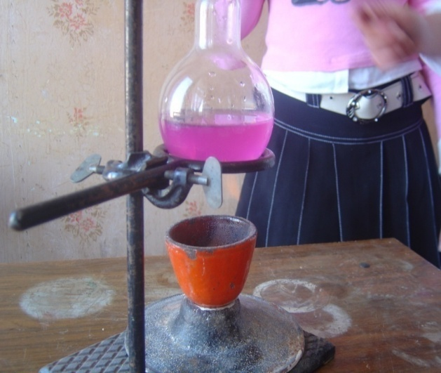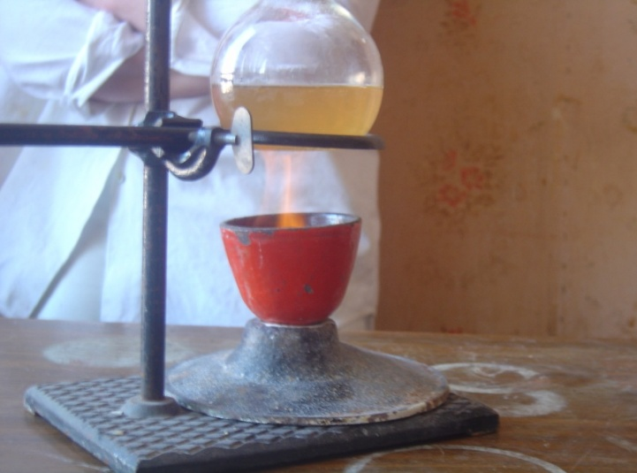

Определение растворенного кислорода
Растворенный кислород - важный фактор, говорящий о благополучном состоянии водоёма, о возможности существования в нем живых организмов. Большая часть кислорода поступает в водоёмы из атмосферы. Поставщиками так же являются водоросли и высшие растения, выделяющие его в процессе фотосинтеза. Определение кислорода проводили по методу Винклера. Для этого при отборе проб проводили фиксацию растворенного кислорода следующим образом. В отобранную пробу воды, под водой добавляли 2 мл хлорида марганца, 2 мл щелочного раствора йодида калия, затем 2 мл концентрированной соляной кислоты и закрывали бутылку. Бюретку заполняли раствором тиосульфата натрия. Отбирали 50 мл воды в колбу для титрования, добавляли 3 капли свежеприготовленного раствора крахмала и титровали до обесцвечивания синей окраски. По результатам трех титрований рассчитывали содержание растворенного кислорода по формуле.
Результаты 2017 года: 1 проба – 13 мг/л, 2 проба – 16 мг/л, 3 проба – 14 мг/л, 4 проба – 17 мг/л
Результаты апреля 2018 года: 1 проба - 5,76 мг/л, 2 проба - 9,65 мг/л, 3 проба - 3,96 мг/л, 4 проба- 5,6 мг/л.
Результаты 2019 года: 1 проба -5,7 мг/л; 2 проба – 9,6 мг/л; 3 проба – 3,8 мг/л; 4 проба – 5,2 мг/л;
Результаты 2020 года: 1 проба – 5,7 мг/л; 2 проба – 9,7 мг/л; 3 проба – 3,7 мг/л; 4 проба -5,3 мг/л;
Результаты апреля 2021 года: 1 проба – 6,2мг/л, 2 проба - 5,4 мг/л, 3 проба -3,2 мг/л, 4 - проба- 4,8 мг/л.

Определение наличия органических примесей
Органические вещества, поступающие со стоками в водоемы, потребляются различными микроорганизмами. Эти организмы являются аэробными. Биохимическая потребность в кислороде является мерой того количества кислорода, который необходим микроорганизмам для окисления поступивших органических веществ. Источником органических веществ являются городские сточные воды, промышленные и сельскохозяйственные стоки. Причиной большой биологической потребностью в кислороде может быть и эвтрофикация - повышение первичной продукции вод, происходит из-за увеличения концентрации биогенных элементов, главным образом фосфора или азота. Причем выше после таяния снега.
Фосфор обычно присутствует в воде в виде ионов и . Фосфор – необходимый элемент для жизни. Он входит в состав главных органических соединений, участвует в обмене веществ, являясь основным лимитирующим фактором роста растений. Определение фосфатов проводили методом бумажной хроматографии, для этого выпарили 1 литр исследуемого раствора до объема 2-3 мл. Затем на бумаге карандашом нанесли линию старта на расстоянии 1 см от нижнего края, нанесли 1 % раствор фосфата натрия - свидетель - а на расстоянии 1,5 см каплю исследуемого раствора. Поместили бумагу в стакан с растворителем (смесь спирта, ацетона и воды в соотношении 6:1:3), после подъема растворителя бумагу вынули и слегка подсушили.
Затем опрыскали из пульверизатора 1% раствором молибдата аммония, а затем 1% раствором хлорида олова. Появилось сине окрашенное пятно. После сравнения его с пятном от свидетеля делают вывод, что: 1 проба содержит 5,9 мг/мл, во 2 и 3 не обнаружили, 4 проба - 5,9 мг/мл. В воде исследуемых водоемов его количество достигало 5,7 -6,0 мг/л.
Избыточный азот попадает в природные воды вместе со стоками. Особенно много его вблизи сельскохозяйственных угодий. Избыточное содержание азота в воде отрицательно сказывается на жизнедеятельности обитателей водоема. Определение нитратов выполняли в лаборатории университета. Результаты: 1 проба -9 мг/л, 3 проба 2мг/л, 4 проба -16 мг/л. Количество нитратов в воде озер и речки колебалось в пределах от 2 до 15 мг/л.
Определение сероводорода: Налили ½ пробирки исследуемой воды. Добавили несколько капель иода. При наличии сероводорода, буро-желтая окраска иода пропадает, а вода начинает опалесцировать. Результаты: 1-я проба содержит сероводород.
Одним из показателей чистоты воды является число гетеротрофных бактерий. Вода – естественная и весьма благоприятная среда для жизни микроорганизмов. Особенно их много там, где хозяйственная деятельность человека загрязняет воду отходами своей жизнедеятельности. Эти бактерии служат индикатором содержания легкоразлагаемого органического вещества. Наименьшее количество бактерий обнаружено в воде родника, где вода еще не загрязнена стоками и мусором. Наибольшее количество сапрофитов отмечено в озере у автостоянки, где производилась отсыпка бытовым мусором, а сверху засыпали слоем привозного грунта. Пробы отбирались в середине сентября, когда температура воды была низкой 6^{о}- 11, поэтому в летний период их количество должно быть выше.

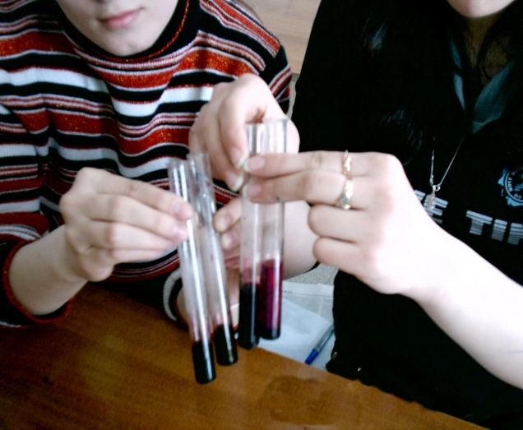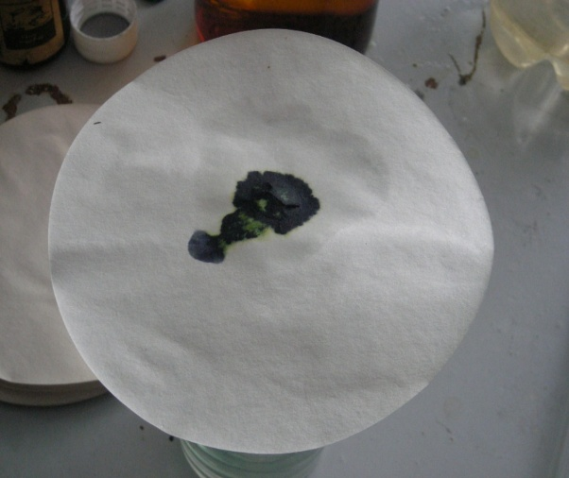
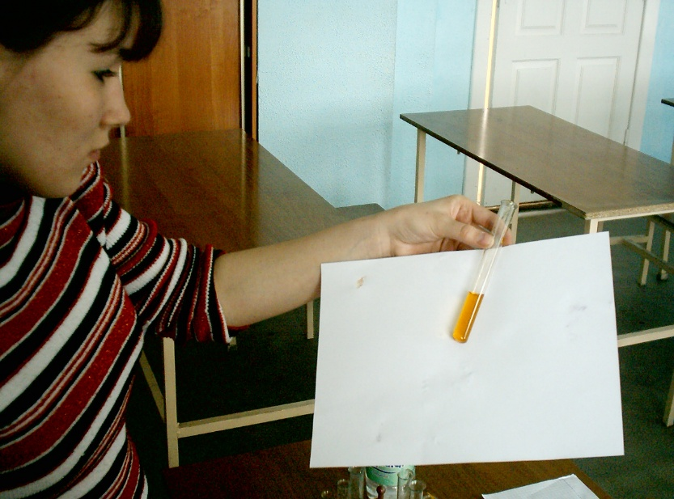

Анализ анкетирования
Было проведено анкетирование, было опрошено 100 человек, от 14 до 70 лет.

На вопрос: «Можно ли восстановить прилегающую территорию к реке Демьяновка. Если да, то, что можно для этого сделать?»
- Очистить дно реки, засыпать песком;
- Восстановить набережную;
- Посадить деревья, поставить урны;
- Проводить ежегодный мониторинг реки.
Согласно полученным результатам анкетирования, возведенные по берегам реки магазины, гаражи, стоянка машин наносят экологический ущерб следующим природным сферам:
- водной поверхности озера и качеству воды;
- почве;
- животным, обитающим в реке, в том числе редкому виду земноводных, занесенному в Красную Книгу;
- растительности;
- моральному и физическому здоровью жителей микрорайона;
- вследствие, всевозрастающих нагрузок на биоценоз, природная среда неспособна к саморегулированию.
Одним их основных источников загрязнения реки являются магазины, кафе, стоянка машин, находящиеся на её территории. Данные постройки являются легальными и возведены с соглашения администрации города. Но, владельцы не соблюдают основного условия договора: используя прилегающую к реке территорию для застройки, они обязаны улучшить её эстетический вид.
Исходя из этого, для предотвращения и возмещения нанесенного экологического ущерба необходим контроль администрации за соблюдением поставленных условий предпринимателями, привлечение их к ответственности и установление размера штрафных санкций, в соответствии с причиненным вредом и существующим законодательством.
Учитывая показатели проведенного мониторинга можно сделать вывод, что экологическое состояние территории, прилегающей к река Демьяновка – среднее, потери качества составляют 3 балла, по пятибалльной шкале, в соответствии с критериальной таблицей, приведенной ниже.
Качественные признаки состояния природной среды | Уровень категории | Потери качества (балл)
Отсутствие признаков:  - угнетение естественных и антропогенных биоценозов;  - нарушение комфортности жизнеобеспечения человека;  - нарушение природных сфер и их функционального равновесия. | Условно  нулевой | 1
- заметное угнетение биоценозов;  - природная среда в целом удовлетворительная для существования человека;  - признаки нарушений отдельных природных сфер обратимого характера. | низкий | 2
- природные биоценозы сильно угнетены;  - производство пищевой продукции неэффективно из-за низкого качества и низкого плодородия почв;  - признаки ухудшения здоровья населения из-за неблагоприятных условий окружающей среды;  - природная среда не справляется с деградационными нагрузками. | средний | 3
- невозможность длительного существования искусственных насаждений;  - противопоказанность использования земель для производства продовольственной продукции;  - существующая деградация населения по состоянию здоровья;  - необратимые изменения природных сфер, исключающие самовосстановление природной среды. | высокий | 4
- биопродуктивность земель нулевая;  - прямой контакт с природной средой опасен для здоровья и существования человека;  - природные сферы необратимо нарушены и не могут выполнять своих природных функций. | катастрофический | 5
Для сокращения потерь в сфере природопользования и возможности восстановления экосистем, необходимо:
- Принятие единой методики определения экологического ущерба и повышение размера такс возмещения ущерба природопользователями;
- Увеличение доли средств государственного бюджета, направляемых на охрану окружающей среды и природных ресурсов;
- Поэтапное формирование экологического механизма защиты окружающей среды и природных ресурсов, обеспечивающего устойчивое их воспроизводство;
- Поэтапное формирование нормативно-правового механизма, соотносящего развитие всех сфер общественного производства и всех членов общества с реальным состоянием природных ресурсов и условиями окружающей среды;
- Решение вопросов рационального использования природных ресурсов и охраны окружающей среды на основе широкой информированности населения о состоянии природы, экономики, здравоохранения при организующей деятельности всех органов государственной власти и общественных организаций.

Практическая деятельность
- Активно проводится внеклассная работа по экологическому воспитанию школьников, их родителей и жителей микрорайона. Вместе с активистами экологического кружка учащиеся принимают участие во всех экологических акциях, мероприятиях и конкурсах, проводимых ДТиЮТ.
- Раздача листовок.
- Письмо в администрацию.
- Анкетирование
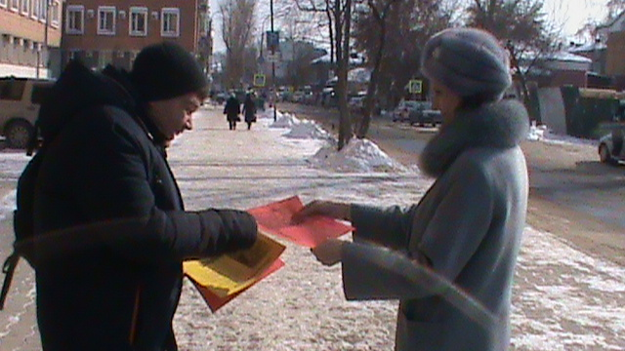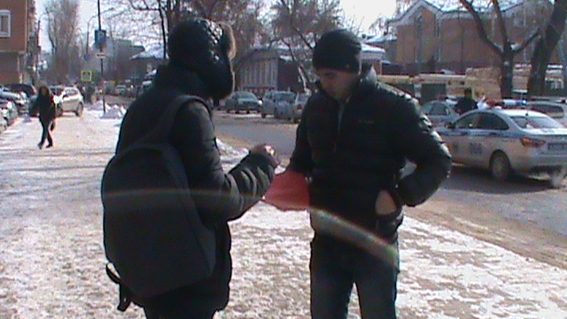

Вывод
После проведения анализов можно сделать вывод, что вода по значению рН близка к
нейтральной. По содержанию кальция относится к мягким водам, мутность воды и содержание взвешенных веществ после таянья снега резко возросли. Содержание растворенного кислорода по сравнению с предыдущими годами стала ниже. Окисляемость - содержание органических примесей и веществ, способных окисляться, значительно выше после схода снега. По результатам анализов и графикам, приводимым в методике, мы высчитали качество воды по разным факторам. После перемножения цифрового выражения на коэффициент значимости мы получили итоговый результат по качеству.

    - В результате хозяйственной деятельности изменились гидрологические характеристики болотно-озерного комплекса;
- Под воздействием антропогенных факторов значительно изменился видовой состав прибрежной растительности;
- По увеличению среднего значения окисляемости, можно судить о загрязненности воды органическими веществами, в том числе и нефтепродуктами;
- Вследствие всевозрастающих нагрузок на биоценоз, вскоре станет невозможным его самовосстановление.
Интегральная оценка качества воды проводилась по индексу загрязненности воды (ИЗВ). Всего различают 7 классов качества воды в соответствии со значением ИЗВ.
В результате определения индекса качества воды, можно сделать вывод, что вода в озерах по суммарному индексу качества равному 35.66 и относится к грязным водам. А вода в роднике по суммарному индексу качества равному 54, что свидетельствует о пригодности воды для использования.

Заключение
- Проведенные исследования показали, вода в реке Демьяновка загрязняется бытовым мусором и стоками от автостоянок и может быть опасна для здоровья.
- В результате хозяйственной деятельности изменились гидрологические характеристики болотно-озерного комплекса: из-за вырубки леса в истоке речки она становится менее полноводной, ее берега отсыпают привозным грунтом, часто с мусором и строят гаражи и автостоянки, от которых еще больше загрязняется единственное место, где могут отдыхать жители двух микрорайонов.
- Только родниковая вода пригодна для использования
- Под воздействием антропогенных факторов значительно изменился видовой состав прибрежной растительности.
Практические рекомендации
- Необходимо озеленять берега речки, придать местности структуру парка не только силами школьников, но и привлечь общественность и предпринимателей.
- Продолжить мониторинг экологического состояния биоценозов пади.
- Организовать экологический патруль для поддержания чистоты речки и ее берегов, обустроить родники.
- Составить экологическую программу по улучшению общего состояния малых источников воды, привлечь к данной проблеме внимание общественности и предпринимателей.
- Составить программу по восстановлению зоны отдыха вокруг исследуемой реки, совместно с администрацией города Иркутска.
- В дальнейших планах анализ почв, прилегающих к реке.

Список используемой литературы
- Алексеев С.В., Беккер А.М. “Изучаем экологию экспериментально”. Спб., 1993
- Бусик В.В., Водопьянова В.С., Иванова В,М.,«Флора Центральной Сибири», том I, II; Новосибирск 1979., 1045 с.
- Гидробиология и гидробиология. Сборник методических пособий для педагогов дополнительного образования и общеобразовательных школ. Экологическая библиотека ИСАР-Сибирь, Новосибирск, 2002, 87с.
- Дзятковская Е. Н. Сборник экологических задач, лабораторных работ и деловых игр по химии, биологии, физике. Иркутск: издательство «Папирус», 1994 год.
- Крешков «Основы аналитической химии 1.2 том изд. 4, М: «Химия» 1976 год.
- Лурье Ю. Ю. Справочник по аналитической химии 5 изд., М: «Химия» 1976 год.
- Мансурова С. Е., Кокуева Г. Н. Следим за окружающей средой нашего города: Школьный практикум. М., Туманит, изд. Центр ВЛАДОС, 2001 год.
- Методики по титриметрическому анализу студентов Иркутского Государственного Университета - Иркутск ,2006
- Новикова В.С., Губанов И.А. “Школьный атлас - определитель высших растений” М. “Просвещение” 1985-238с.
- Программа проведения комплексного экологического обследования территории. Методическое пособие, Серия: Методические пособия по полевой экологии для педагогов дополнительного образования, учителей, Ассоциация «Экосистема», Москва 1996, 9 с.
- Родина А.Г. Методы водной микробиологии. М.,Л. 1965 год 365с
- Хассард Джек Уроки естествознания - М: Центр. Экологическое образование.

